TP | Le magmatisme des zones de convergence | THÈME 1-B
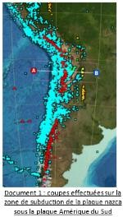
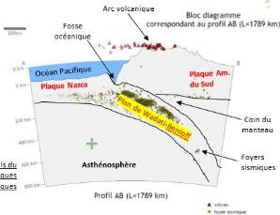
La lithosphère océanique s’éloignant de la dorsale, par mouvements de divergence, augmente en densité et s’épaissit, se rapprochant d’une lithosphère continentale par mouvements de convergence. Le relief au contact de ces deux lithosphères océanique et continentale laisse apparaître une fosse océanique dont la profondeur peut atteindre entre 6000 et 8000 m (fosse des Mariannes : -10 994m).

Ce type de relief s’explique par l’enfoncement de la lithosphère océanique, plus
dense, sous la lithosphère continentale. C’est ce qu’on appelle la subduction. Associé à ces zones de subduction, du volcanisme explosif (arc volcanique en surface,
+4000m) est présent sur la lithosphère continentale en contact
On cherche à comprendre quelle est l’origine du magmatisme au niveau des zones
de subduction ?

Activité 1 : l’origine du magmatisme
DOCUMENTS DE REFERENCE
Document 1 : Localisation de la production de magma au niveau de différentes zones de subduction  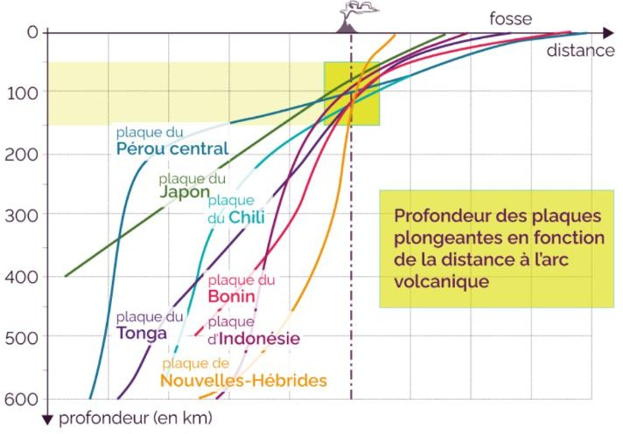 | Document 2 : schéma de la subduction et du métamorphisme associé  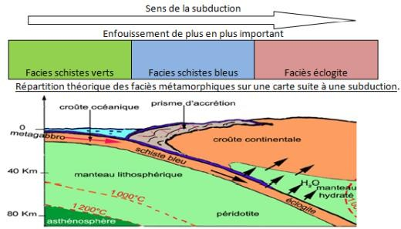 | 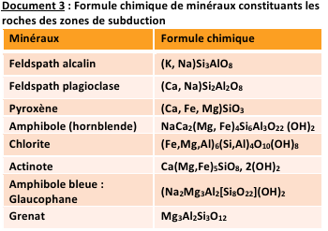

ETAPE 1 : CONCEVOIR UNE STRATEGIE
 | - Proposer une démarche d’investigation permettant de vérifier qu’il existe une relation entre le pendage de la plaque plongeante et la distance des volcans par rapport à la fosse.  - Mettre en œuvre le protocole fourni pour afficher les données utiles et construire des coupes matérialisant le plongement de la lithosphère océanique dans quatre zones de subduction (Mariannes, Japon, et Amérique du Sud (nord et central)), afin de tester l’hypothèse qu’il existe une relation entre le pendage de la plaque plongeante et la distance des volcans par rapport à la fosse.  - En vous aidant du document de référence 1, indiquer alors à quelle profondeur se forme le magma dans une zone de subduction.

ETAPE 2 : FORMULER UNE HYPOTHESE
- A partir de la mise en relation des documents 1 et 2 de la fiche réponse, indiquer sous quelle condition il peut y avoir production de magma.
- Indiquer alors quel type de roche peut entrer en fusion partielle et préciser sa localisation.

Aide à la résolution :
Représenter sur les diagrammes PT de votre fiche réponse, les conditions de P et T des péridotites du manteau et du basalte de la croûte océanique, à l’aplomb de d’un arc volcanique d’une zone de subduction

ETAPE 3 : CONCEVOIR UNE STRATEGIE POUR RESOUDRE UNE SITUATION PROBLEME
En vous aidant des documents de référence 2 et 3, proposer une démarche d’investigation permettant de mettre en évidence que, au cours de la subduction océanique, les transformations minéralogiques des roches de la lithosphère océanique s’accompagnent, entre autres, d’une hydratation et d’une déshydratation de la lithosphère continentale chevauchante.
Appeler le professeur pour indiquer votre proposition

ETAPE 4 : METTRE EN ŒUVRE UN PROTOCOLE
 | - Observer au microscope polarisant les roches G4 et G5 afin de déterminer leur composition minéralogique  - Compléter le tableau de la fiche réponse  - Placer G1, G2, G3, G4 et G5 sur le diagramme P et T | Matériel possible  Microscope polarisant  Roches G4 et G5 issues des zones de subduction  Planches de détermination des minéraux

ETAPE 5 : BILAN
 | Exploiter les résultats pour expliquer comment se déroule le magmatisme au niveau d’une zone de subduction et pour mettre en évidence que les  transformations minéralogiques, dans le cas d’une subduction océanique, des roches de la lithosphère océanique s’accompagnent d’une déshydratation, ainsi que d’une hydratation de la lithosphère continentale chevauchante.

Fiche réponse activité
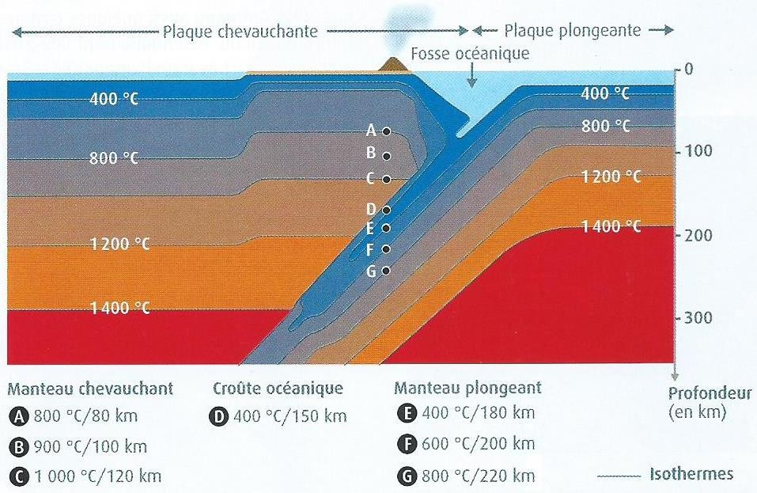
Document 1: La répartition des isothermes dans une zone de subduction.
Dans les zones de subduction, on
observe que l’activité volcanique est localisée au niveau d’un arc volcanique à une centaine de km de distance de la fosse.
Les points A, B, C correspondent à des péridotites du manteau
lithosphérique
chevauchant.
du
manteau
Le point D correspond à une
roche de la croûte océanique plongeante
Les points E, F, G se situent dans le manteau lithosphérique plongeant.

Document 2 : La recherche expérimentale des conditions de fusion au niveau d’une zone de subduction
Au laboratoire, il est possible de soumettre un échantillon de roche à différentes conditions de pression P
(correspondant à différentes profondeurs) et de température T, et d’observer l’état de la matière. Les mesures réalisées permettent de tracer, sur un diagramme PT, la courbe de fusion commençante d’une roche (ou fusion partielle), appelée solidus. Connaissant les conditions de pression et de température rencontrée par une roche dans un contexte géodynamique donné, on peut alors déterminer si les conditions de fusion de la roche sont atteintes dans ce contexte.
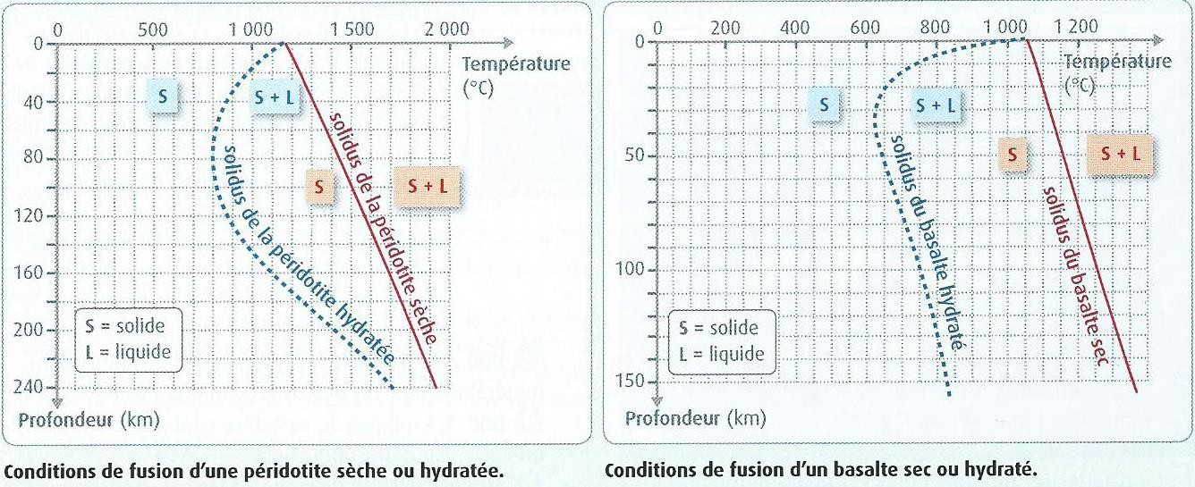
Réponse à l’étape 2

Bilan de l’étape 5

Evolution des roches G1 à G3 – Phase d’expansion océanique
Nom de la roche | G1 : gabbro | G2 : métagabbro à hornblende  Faciès amphibolite |  | G3 : métagabbro à chlorite et actinote  Faciès Schistes verts
Conditions de mise en place (Pression P, température T, H2O) | Magmatisme plutonique, diminution de pression, augmentation de T, absence d’H2O (1000°C et 15-20 km) | Magmatisme plutonique, hydrothermalisme (H2O : hydratation des mnx), éloignement à la dorsale (400-700°C et 15-20km) ? P = cste et T° |  | Hydratation des minéraux, Basse pression-Basse température (BP-BT) (200-400°C et 15-20km)
Minéralogie | Pyroxène, plagioclase, | Plagioclase, Pyroxène, apparition de hornblende |  | Plagioclase, apparition d’actinote et de chlorite
Densité | ≈3 | ≈3,1 |  | ≈3.2
Equation de la transformation métamorphique | Aucune | Plagioclase + Pyroxène + eau ➔ Hornblende |  | Plagioclase + Hornblende + eau ➔ Actinote + Chlorite
Conclusion - Remarque | Pas de métamorphisme, pas d’hydratation, roche plutonique | Métamorphisme hydrothermal à P = cste et T°  |  | Métamorphisme par hydratation à P = cste et T°
Evolution des roches G4 à G5 : subduction de la lithosphère océanique (dont la croûte océanique)
Nom de la roche | G4 : métagabbro à .................  Faciès ..................... |  | G5 : métagabbro à ..............  Faciès ................
Conditions de mise en place (Pression P, température T, H2O) | Moyenne pression, Basse température (MP-BT), (400°C et 25 km) : P et T° = cste. H2O  |  | Poursuite de la subduction ( à HP-BT) : 300°C et 35 km
Minéralogie
Densité | ≈3,4 |  | ≈3,5
Equation de la transformation métamorphique
Conclusion - Remarque

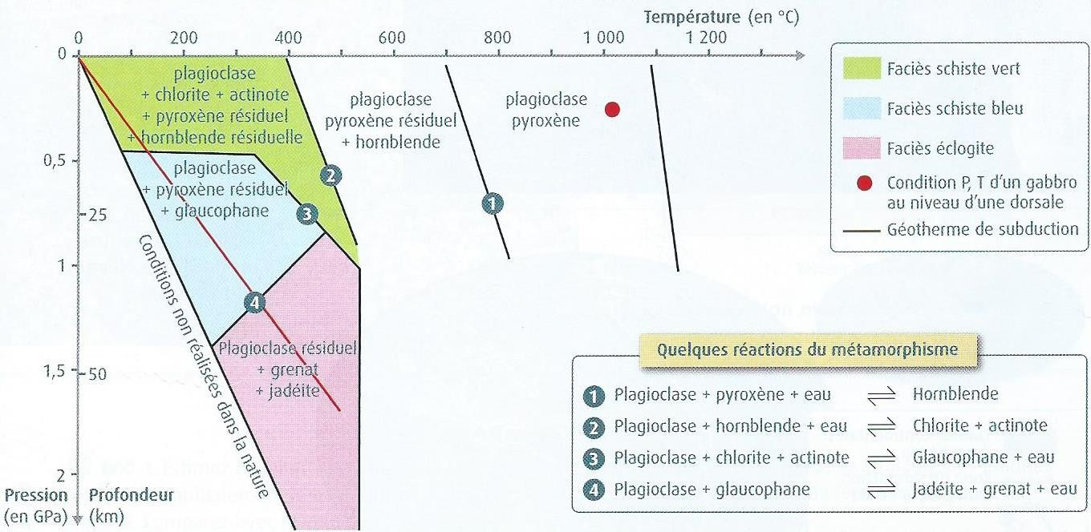
https://www.viasvt.vivelessvt.com/subduction-metamorphisme/subduction-metamorphisme.html
- logiciel Tectoglob ou Sismolog (et sa fiche technique) permettant
d’afficher une carte mondiale et les séismes, de réaliser des coupes
- rapporteur ;
- carte localisant les 4 zones de subduction.
Protocole de mise en évidence d’une relation pendage de la plaque plongeante et distance des volcans par rapport à la fosse.

;  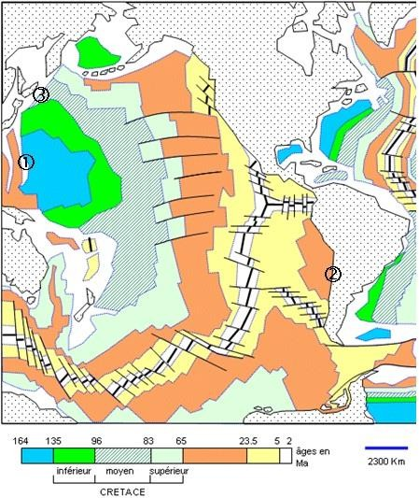  4 | PROTOCOLE DE RECHERCHE ET DE TRAITEMENT DE DONNEES AVEC TECTOGLOB3D  https://www.pedagogie.ac-nice.fr/svt/productions/tectoglob3d/  Dans données affichées, cliquez sur « foyers sismiques » et « volcans »  - Philippines  - Amérique du Sud (central)  - Nord du Japon  - Amérique du sud (nord)  A l'aide du logiciel de données réaliser une coupe ( »Actions » → « Tracer une coupe ») au niveau de chaque zone de subduction numérotées ci-  dessus et sur la carte.  L'orientation de la coupe sera choisie de manière à pouvoir mesurer l'angle d’inclinaison avec l'horizontale (le pendage) de la plaque plongeante ainsi que la distance entre la fosse et l’arc volcanique  Déterminer, pour chaque coupe, le pendage ("pente") de la plaque plongeante (cochez la case « Mesure du pendage » dans la fenêtre  « Réglages/paramètres » et tracer un trait pour mesurer le pendage) et la distance fosse – volcans à l’aide de l’échelle obtenue sur la coupe  Réaliser des captures d’écran de vos différentes coupes pour illustrer vos explications  Pour vous aider dans votre rédaction, répondez aux questions suivantes  Expliquer l’origine des variations de pendage observées.  - En vous aidant de la carte ci-dessus, quelle relation pouvez-vous faire entre le pendage et l’âge de la lithosphère océanique.  - Pourquoi n’y a-t-il pas de volcanisme au niveau de la zone de subduction du nord de l’Amérique du sud (4)
Activité 2 : les conséquences et marqueurs de la subduction :  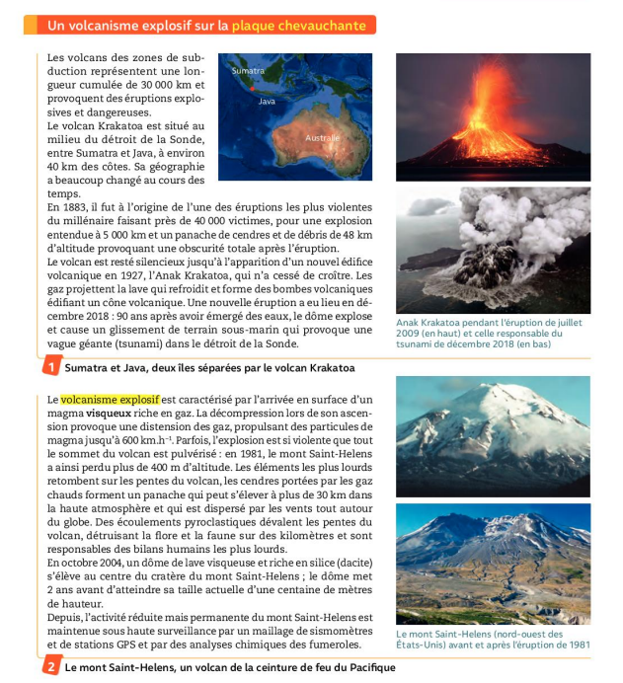  Décrire les caractéristiques du magmatisme des zones de subduction. | Activité 3 : les roches des zones de subduction.  Observer au microscope polarisant un des deux couples de roches : andésite /diorite ou granite/rhyolite et identifier les minéraux caractéristiques.  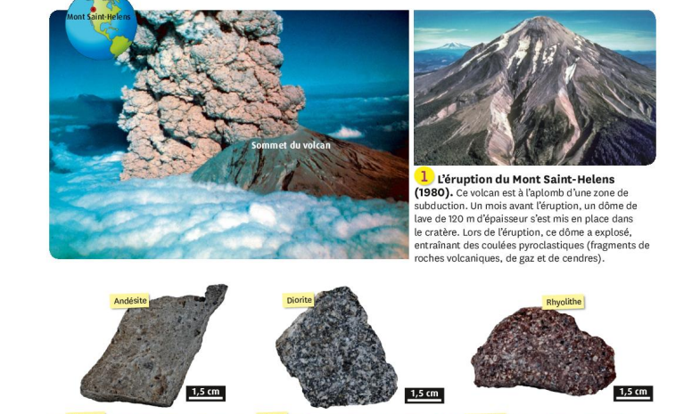  https://geologie.discip.ac-caen.fr/Micropol/index.html  - Complétez le tableau :  Grâce à vos connaissances, expliquez les différences de textures observées.
  Roches | Aspect à l’œil nu | Minéraux présents | Texture
  Andésite
  Structure :
  Rhyolite
  Structure :
  Granite
  Structure :
  Diorite
  Structure :

